4.5. НОВАЯ КОНЦЕПЦИЯ ПРОСТРАНСТВА
В современных теориях понятие нуль мерной точки выполняет основную физическую нагрузку по отождествлению математической абстракции с реальными характеристиками материи. Операционное математическое пространство из нуль мерных точек лишено той связности, которая может быть отождествлена с реальными процессами взаимодействия.
ТФКПП предлагает новую концепцию пространства, в котором реальный материальный мир не отделим от операционной математической абстракции, как это происходит уже свыше 3500 тысяч лет, начиная со времен Евклида и кончая неудачными попытками последних сотен лет в теориях Максвелла, Шредингера, Гейзенберга, Эйнштейна, Минковского, Лоренца, Логунова. Совершенно неудовлетворительно исследована с позиций структуры пространства периодическая таблица элементов Д. И. Менделеева.
Причем решающим фактором является понятие о неисчерпаемости точки.

4.5.1. ЧИСЛОВОЕ ОПЕРАЦИОННОЕ ПРОСТРАНСТВО.
Современные физические теории оперируют пространством, в котором точка задается набором значений координат
(x, y, z, ct) | (1)
При этом ясно, что значения координат являются Числовыми значениями, а набор в форме (1) не соответствует Числовому значению. Одновременно с этим набор значений не определяет структуру точки, а следовательно и структуру пространства. Такой набор не может дать расчетного аппарата структурирования пространства. Этот недостаток пытаются обойти введением понятия интервала
При построении теории гравитации Эйнштейн выдвинул идею, что пространство-время не псевдоевклидово, а псевдориманово и определяется интервалом
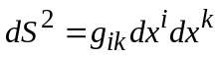; I, k=0, 1, 2, 3 | (2)
Согласно этого интервала римановым пространством называется многообразие, в котором задана инвариантная квадратичная дифференциальная форма (2).
Метрический тензор 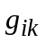в римановом пространстве не постоянен и во всем пространстве нет единых декартовых координат.
C помощью введения метрических тензоров также делается попытка откорректировать операционные координаты, так чтобы операционное пространство соответствовало реальному.
Сам факт введения метрических тензоров говорит о признании неудовлетворительности определения пространства набором (1).
В РТГ Логунова метрический тензор во всем пространстве-времени имеет вид
(3)
При этих условиях имеем
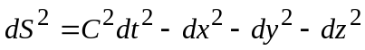 | (4)
Геометрия, определяемая таким интервалом, называется псевдоевклидовой, а четырехмерное пространство с такой геометрией-пространством Минковского.
Если 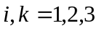, а 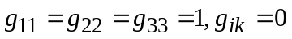при 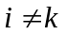, то трехмерное декартовое пространство будет евклидовым с интервалом
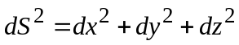 | (5)
Вид интервала определяет геометрию пространства природы. Поэтому необходимо точно сопоставить вид интервала накопленным знаниям о структуре пространства времени. Колоссальный материал для этого дает физика микромира и эксперименты по получению новых микрочастиц.
Теоретическая физика наложила на интервал дополнительное условие инвариантности, но этого условия недостаточно. Кроме того, как будет показано, это условие оторвано от реальной действительности.
Преобразование от одной инерциальной системы к другой, сохраняющие вид интервала, называются преобразованиями Лоренца.
Необходимо отметить, что преобразования Лоренца написаны в покоординатном виде и также как массив набора из значений координат (1) не соответствуют Числовому пространству.
Задание точки в операционном пространстве как набора значений координат (1) не вскрывает ее структуру и как следствие становится неопределенным, какой интервал соответствует реальному пространству.
Рассмотрим последовательно интервал с позиций числового поля.
В плоскости О. Коши имеем 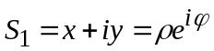, где модуль комплекса соответствует интервалу в смысле Римана для плоскости
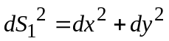
Расширение поля комплексных чисел в пространство
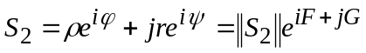 | (6)
Для этого числового пространства интервал определяется в общем виде как
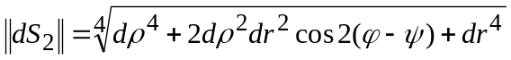 | (7)
Становится очевидным, что точка в числовом пространстве задается структурой и ее модуль зависит от углов.
При условии 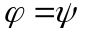имеем
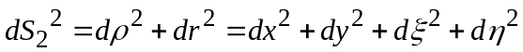 | (8)
Имеем интервал псевдориманово пространства. При этом фактически удовлетворяется гипотеза твердого тела, описываемого комплексом
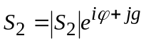, где все параметры действительные числа.
При соотношении углов 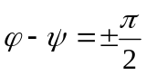имеем также один из вариантов интервала пространства Римана.
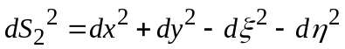 | (9)
Если точка в числовом пространстве определена в виде 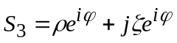, то интервал этого множества будет соответствовать интервалу декартовых координат евклидового пространства
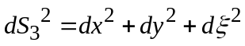 | (10)
Интервал Минковского псевдоевклидового пространства требует дальнейшего расширения числового поля, точка в котором определяется в виде
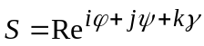 | (11)
В этом комплексе можно выделить комплекс, модуль которого будет соответствовать интервалу Минковского
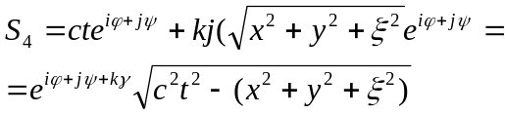 | (12)
где 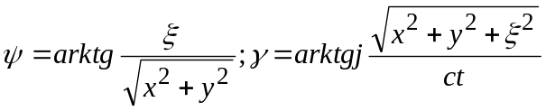
Модуль комплекса, который является частным случаем общего комплекса (11) соответствует интервалу Минковского
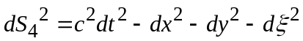 | (13)
Пространственная, а следовательно и материальная, структура точки в Числовом поле неисчерпаема. Все известные интервалы от псевдоевклидового до псевдориманово пространства являются частными случаями числового поля.
Эти пространства являются подпространствами и составляют единое целое пространства числового поля.
Тот факт, что в числовом поле точка не является нуль мерным математическим объектом, обуславливает зависимость от углов тех точек, между которыми вычисляется интервал. Интервалы (8), (9) отличаются углами. Интервал (10) отличается от интервалов (8), (9) не только углами но и размерностью. Интервал (8) отличается от интервала (13) углами и принадлежностью к разной размерности пространства, достаточно сравнить комплексы (6), (11). Комплексы (6), (11) разной размерности при определенных соотношениях углов могут иметь одинаковые интервалы.
Далеко не все перечисленные варианты интервалов показывают, что реальное пространство единственно и однозначно отображается Числовым полем.
Деление пространства на псевдоевклидово (РТГ А. Логунова) и псевдориманово (Гильберта и А. Эйнштейна) ошибочная математическая абстракция, которая является следствием введения интервалов в пространство, задаваемое набором значений координат (1). Интервал в комплексном Числовом пространстве есть результат вывода, основанного на естественных числовых операциях. Рассмотрение интервала без углов приводит к математическим ошибкам и физически неверным следствиям. Если в комплексе (12) принять равенство
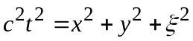,
то получим комплекс
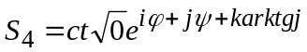 | (14)
Вследствии наличия изолированного направления 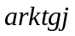в числовом пространстве корень из нуля автоматически не равен нулю.
В этом состоит принципиальное отличие пространства ТФКПП от ОТО А. Эйнштейна и РТГ А. Логунова, в которых интервал светового конуса равен нулю. Это глобальная ошибка привела к кризису этих теорий.
Числовое пространство вводит объективно новое понятие сингулярности. Сингулярность по аргументу принципиально отличается от сингулярности в векторном и тензорном счислениях (не числовых счислениях).
В современных теориях рассматривается сингулярность типа , где . Теоретическая физика ограничилась рассмотрением физической сущности заряда как полюса первого порядка. Однако полюс первого порядка относится только к плоскому пространству и распространение его на большие размерности недопустимо. В многомерном пространстве необходимо рассматривать полюса второго, третьего и т. д. порядков
Полюса второго и третьего порядка связаны с ростом размерности пространства и физически связаны с наименованием заряда. Реализация теорем Коши в пространстве определяет пространственные вычеты, которые характеризуют характер циклонных вихрей: в плоскости имеем циклическую постоянную
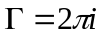, в пространстве 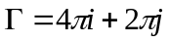 и так далее (cм http://www.maths.ru/).
Сингулярность в числовом поле есть внутреннее присущее свойство структуры этого поля, связанная с наличием в реальном пространстве –времени подпространства светового конуса. Это подпространство выражается математически как полюс более высокого порядка со своей циклической постоянной. Заряд в общем виде это пространственный вычет. Теоретическая физика ограничилась вычетом как коэффициентом при минус первой степени при разложении функции в ряд Лорана. ТФКПП открыло возможность вычеты увязать с коэффициентами минус второй, третьей и т. д. степени.
Наивысшая степень связана с гравитационным зарядом, как предельным.
Математическая сингулярность аргумента характеризуя переход от одной размерности пространства к другой в физике отождествляется с квантовым скачком. Подпространство делителей нуля адекватное световому конусу в комплексном поле в вершине (начале координат) не имеет нульмерной точки(как это трактуется в декарто-векторных координатах). Это принципиальное отличие комплексного поля, в котором ось времени не пересекается с пространственными осями. Это приводит к образованию пространства моментов. В этом особая роль времени в реальном мире.
Современное представление о микрочастицах как сингулярностей(именуемыми полюсами в пространстве моментов, а не в обычном пространстве) в пространстве моментов получает прозрачную трактовку, вскрывая физическую сущность заряда.
Для положительного заряда имеем комплекс с положительным сингулярным направлением
(15)

Для отрицательного заряда имеем отрицательное сингулярное направление
(16)

Это общее определение заряда конкретизируется наименованиями: гравитационным, электрическим, барионным, мезонным, ….. и связано с размерностью пространств, полюсом в которых он существует.
Фундаментальное свойство заряда быть положительным или отрицательным связано со знаком изолированного направления.
Понятие материальной точки является фундаментальным для всей физики. Понятие нуль мерной бесструктурной точки ведет к понятию пустого пространства, когда взаимодействие между материальными объектами осуществляется через пустое пространство. Это следствие того, что силовое поле не может повлиять на изменение бесструктурной точки, которые заполняют пространство между взаимодействующими объектами(примером может служить отсутствие четкого понимания о распространении света).
Числовое поле дает представление о бесконечной неисчерпаемой структуре материальной точки в математическом плане и это последнее отрицает наличие пустого пространства. В силовом энергетическом поле взаимодействующих объектов пространство – время перестраивается, проявляя свою сущность.
Эфир есть не проявленная сущность пространства-времени. Понятие эфира также неисчерпаемо, как понятие материальной точки.
Распространение света связано с изменением структуры пространственных точек (подпространства делителей нуля) со скоростью света от источника и может происходить без затраты исходной энергии.
Квантовая теория требует описания скачкообразного перехода системы из одного энергетического состояния к другому. С каким свойством структуры пространства это связано не указал четко даже создатель квантовой теории П. Дирак.
Электродинамика Максвелла не определяет структуру заряда и основана на потенциалах. Заряд(точечный в этих уравнениях) квантуется и в уравнениях Максвелла его можно сократить вместе с размерностью, так что в результате будем иметь бессмысленную дифференциальную связь координат в декарто-векторном пространстве.
Аналогичные замечания можно сделать и относительно волновой теории Шредингера и матричной теории Гейзенберга. Понятие нульмерной точки в этих теориях ограничило их развитие.

4.5.2. МАССА МИКРОЧАСТИЦЫ КАК РЕЗУЛЬТАТ ВЗАИМОДЕЙСТВИЯ ФУНДАМЕНТАЛЬНЫХ ПЛАНКОВСКИХ МАСС.
Три физические константы имеют первостепенное значение: С скорость света, -постоянная Планка, G-гравитационная постоянная. Из набора этих постоянных можно составить предельные физические величины: 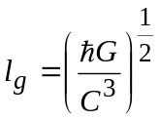-размерность длины;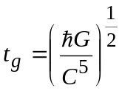-время;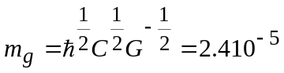гр.;
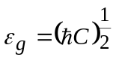-единица заряда.
Планковская масса гигантски превышает массу микрочастиц в 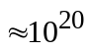раз. Этот факт до настоящего времени не имеет ответа. Это первая проблема.
Через физические константы определяются постоянные квантовой механики:
Комптоновская длина волны электрона
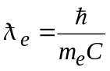; | (17)
Первый боровский радиус
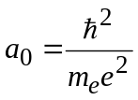 | (18)
Ионизационный потенциал водорода при бесконечной массе протона
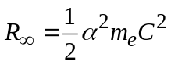 | (19)
Постоянная тонкой структуры
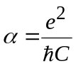 | (20)
Эти формулы являются следствием одной общей зависимости, лежащей в глубине микромира, однако эту общую формулу установить до настоящего времени не удалось. Это вторая проблема.
Не реально создавать теорию микромира не решив эти две проблемы.
Установим в координатном пространстве 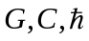энергию связи предельных планковских масс 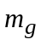. Воспользуемся логикой экпериментально установленного факта, что энергия связи нуклонов в атомном ядре выражается по формуле
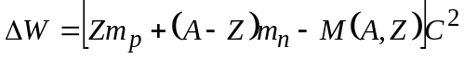
где 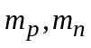-соответственно масса протона и масса нейтрона.
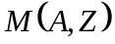-масса ядра. 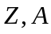-соответственно количество протонов и нуклонов.
С позиций комплексного пространства не связанные нуклоны находятся в римановом пространстве с интервалом в виде (10), а связанные нуклоны находятся в псевдоевклидовом пространстве с интервалом в виде (13).
Энергия связи есть дефект масс нуклонов, который возникает в структуре пространства ядра в результате выделения в пространство связанных нуклонов обменного полевого кванта (в теории ядра эту роль выполняют пи-мезоны и другие мезоны).
В комплексном пространстве это можно интерпретировать в виде дефекта интервалов в пространстве Римана и псевдоевклидовом пространстве
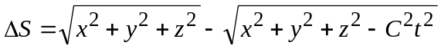
В роли полевого обменного кванта выступает временная координата.
Дефект масс проявляется как энергия взаимодействия 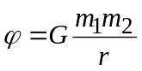
Поэтому, согласно предыдущим рассуждениям, запишем
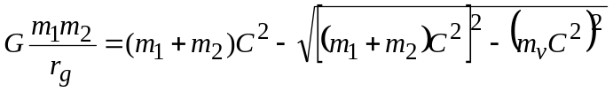 | (21)
где 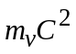-энергия полевого обменного кванта, которая двигаясь в структуре со скоростью света вызывает появление дефекта масс при взаимодействии.
Заряд электрический неотделим от структуры материи, поэтому имеем вторую формулу
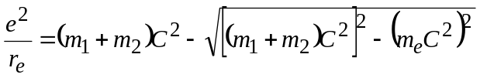 | (22)
Формулы (21) и (22) дают величины для гравитационного и электромагнитного обменного кванта
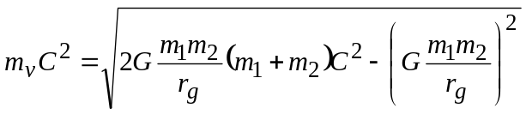 | (23)
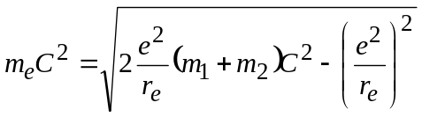 | (24)
Нельзя разобщать такие феномены как гравитация и электричество. Поэтому целесообразно рассмотреть предельный случай, когда и при каких условиях имеем равенство полей 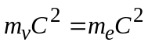. Формулы дают условия
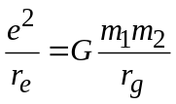 | (25)
Это предельное соотношение справедливо при 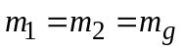, 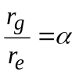.
Таким образом, имеем предельную формулу
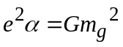 | (26)
Из этой формулы простыми преобразованиями можно получить (17), (18), (19).
Формула объединяет все известные формулы квантовой механики и является ее первоосновой.
Из формулы получаем зависимость для определения масс частиц
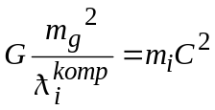 | (27)
Для получения этой формулы достаточно в (26) подставить выражение для единицы заряда и массы Планка, а также известное соотношение квантовой механики
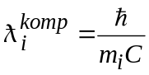
Таким образом, удалось решить и вторую проблему квантовой механики связав массы известных частиц с предельной массой Планка. Не надо вводить никаких коэффициентов, как это предлагали некоторые физики.
Однако формула имеет не только количественную оценку. Формула дает объективное представление о предельном уровне формирования микрочастиц.

4.5.3. СВЯЗНОСТЬ ПРОСТРАНСТВА И ПРИНЦИПЫ КЛАССИФИКАЦИИ МИКРОЧАСТИЦ.
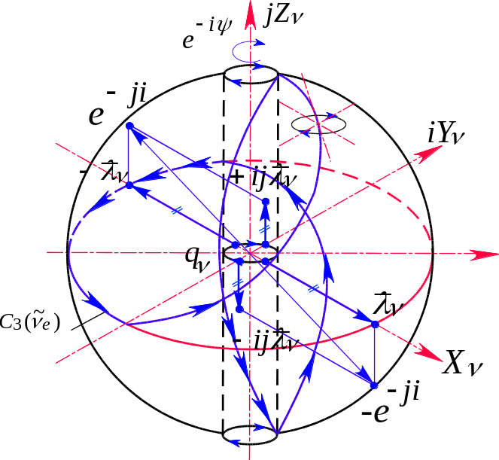
Рис. 1. Электронное нейтрино.
Формула (27) совместно со структурой комплексного пространства дает возможность моделирования микрочастицы в первом структурном приближении без выделения в ней подпространств разной зарядовой сущности согласно формуле (11). Модель частицы положительного заряда представлена на рис 1. Две предельные планковские массы 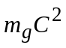в объеме радиуса предельной длины 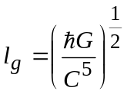расположены на поверхности сферы радиуса 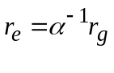(в данном случае радиус зарядовой сферы равен комптоновской длине волны микрочастицы 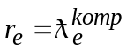). В комплексном числовом пространстве предельные массы располагаются на взаимно перпендикулярных осях, имеющих разные точки в окрестности ипсилон –туннеля микрочастицы и повернутые относительно друг друга на 90 град. В результате две планковские массы создают пространство моментов, образуя подпространство светового кунуса, свернутого в ипсилон туннель. Через этот туннель проходит энергия обменного кванта, рассчитываемая по формулам (23), (24).
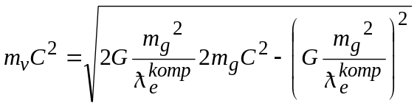 | (28)
Величина этого полевого обменного кванта значительно превышает массу и энергию самой микрочастицы. Пространство заполнено полевой энергией,
Которая двигается по циклонной траектории типа 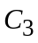, неотъемлемой частью которой является ипсилон туннель, через который происходит взаимодействие частицы. Структура комплексного пространства и величина этой энергии допускает в пределах этого циклонного вихря формирование новых подпространств в виде тех же вихрей рис 2. со своими зарядовыми эпсилон туннелями. Вскрытие причины определенного порядка расположения этих зарядовых -туннелей есть путь исследования структуры и расчета микрочастиц и их классификации. Компактизация пространства происходит с выполнением требований, накладываемых теоремами Коши, реализованными в расширенном комплексном пространстве. Основным условием для вывода интегральных теорем служит условие аналитичности функций в пространстве связной области. Это условие выделяет данную область с циклонной кривой и -туннелем как особое подпространство в пространстве большего числа измерений. На рис 2 показана модель пространства вложенных друг в друга циклонных вихрей. Не уходя от наглядности рис 2, можно предложить некоторые варианты упаковки пространства вихрями. Идет заполнение пространства (условно обозначаем вихрь его кривой) вихрями 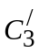 и только после этого идет упаковка пространства вихрями 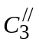. Возможен вариант не плотных энергетических упаковок. Вся номенклатура известных микрочастиц лежит в этой концепции пространства.
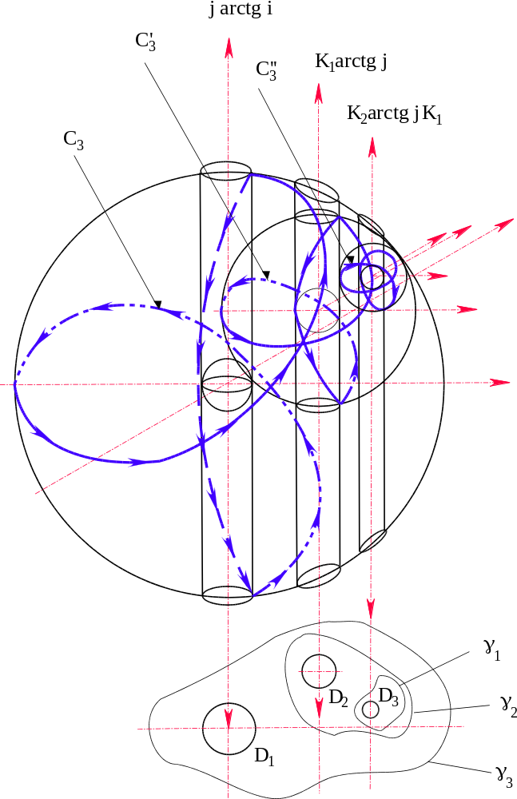
Рис. 2. Связность комплексного пространства.
Циклонные вихри на разных уровнях пространства имеют структуру типа рис1, поэтому полевая обменная масс согласно формуле (28) состоит также из микрообъектов типа предельной планковской массы соответствующей этой размерности. Модель типа рис 1 повторяется на любых уровнях измерения вложенных друг в друга пространств.
В связи с этим на первое место для исследования структуры пространства выходит не энергия частицы, а энергия полевого обменного кванта. Согласно формулы (28) и формулы (27) запишем
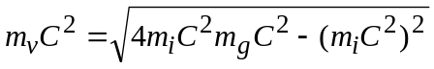 | (29)
Согласно этой формуле если в полевом пространстве возникает энергия равная , то возникает частица массой 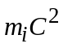.
Этот подход принципиально отличается от того, который принят в полевых теориях. Поле взаимодействия не пусто, а является основным фактором формирования микрочастиц. Первична энергия поля, а микрочастица является его производным.

ЛЕПТОНЫ
Лептонный заряд связан с сингулярным аргументом 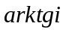, который возникает в пространстве
(30)
при условии, что пространство находясь в поле взаимодействия с энергией обменного кванта, которая равна или превышает энергию образования этого изолированного направления. Конкретно появляется структура низшего энергетического уровня.
По формуле (29) для электронного нейтрино 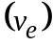массой 35 эв имеем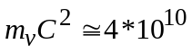Мэв. Для антинейтрино 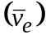массой <46эв имеем 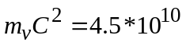Мэв. Для мюонного нейтрино 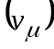 массой <0. 52Мэв имеем
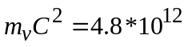Мэв.
Таким образом, этот порядок энергии необходим для образования лептонов в пространстве (30)
В дальнейшем алгебру выделения в пространстве зарядов будем опускать.
Итак имеем комплекс
(31)

которое отождествим с характеристиками лептонов без электрического заряда. Рис1
Поворот объема пространства радиуса R на угол 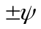дополнительно к углу , а также образование в этом пространстве подпространство с сингулярным аргументом 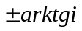 отвечает структуре нейтрино.
Деление по классификации на нейтрино и антинейтрино определяется знаком сингулярного аргумента . Спиральность нейтрино зависит от знака дополнительного поворота . Для дальнейшего необходимо отметить, что образование заряда происходит с потерей в ядре (первом члене разложения) одного из направлений (в данном случае J), то есть с потерей размерности пространства. Физически это означает, что подпространство с направлением J разлагается на два подпространства образуя заряд. Энергия из большей размерности пространства переходит в энергию двух подпространств.
На векторном языке поля это “исток”. Для отрицательного заряда употребляется термин “сток”. Однако определение и разделение зарядов на “сток” и “исток” является ошибочным и связанным с плоским описанием пространства.
В пространстве положительные и отрицательные заряды являются “истоками” энергии пространства из одной размерности большей по величине в другую меньшую по величине.
Для образования такой структуры в вакууме (эфире) требуется полевая энергия порядка 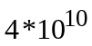Мэв.
Понятие вакуума (эфира) также неисчерпаемо как любое физическое предельное понятие.
Электрон, позитрон, тау-лептон имеют кроме лептонного заряда электрический. Для образования этих микрочастиц в эфире требуется появление полевой энергии равной: для электрона 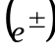 массой 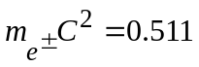Мэв
энергия 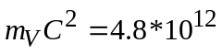 Мэв; для мюона 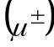 массой 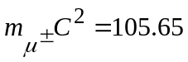Мэв соответственно 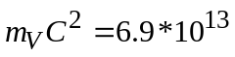Мэв; для тау-лептона 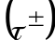массой 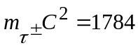Мэв соответственно 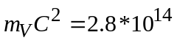Мэв.
Электрический заряд отождествляется с сингулярным аргументом
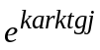 и подпространством делителей нуля 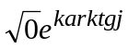, которое в дальнейшем для сокращения записи запишем в виде: 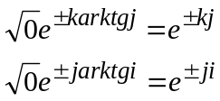, соответственно электрический и лептонные заряды.
Микрочастицы с электрическим и лептонным зарядом представляются комплексом
(32)

Лептонный заряд можно выделить и в третьем слагаемом и получить сопряжение двух зарядов 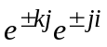.
Лептонным зарядом обладают электронное нейтрино, мюонное нейтрино, тау-нейтрино и т. д. В результате электронный уровень заполняется как 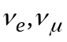, а также возможными комбинациями 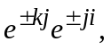или 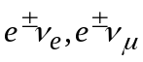…, а также их суммами. Алгебра выделения заряженных подпространств, аналогично как это сделано при выводе формулы (31).
Формула (31) дает одновременно возможность выделить и заряд 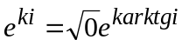
который можно отождествить также с зарядом в той же размерности пространства, но другого наименования (например: например барионный заряд имеет одновременно и электрический ).
Комплексное числовое пространство предоставляет много вариантов структуры микрочастиц любого уровня. Однако следует рассматривать варианты, которые подтверждены экспериментальными исследованиями в физике элементарных частиц.
Необходимо также отметить, что в комплексе (11) все параметры действительны. Поэтому все пространства без подпространств фактически пространства Римана.
Из формулы (32) получим структуру электрона (отрицательный электрический заряд и лептонный нейтрино)

(33)
Электрон имеет два заряда (полюс первого и второго порядка). Энергия пространства разлагается по двум направлениям. Первый член разложения не содержит направлений по K, J. Ядро теряет сразу две размерности.
В общем виде электрон можно выразить через весовые коэффициенты и заряды
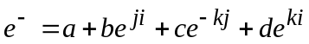 | (34)
Позитрон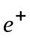 также выделяется из формулы (32). Меняются знаки у сингулярных направлениях и знаки у некоторых аргументов.
Рост масс лептонов обусловлен рекуррентной комбинацией типа
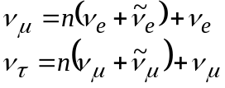, | (А)
где n –количество компенсированных сочетаний(упаковок) нейтрино и антинейтрино.
Связность комплексного пространства согласно рис 2подтверждает заполнение лептонного уровня, согласно (А). После этого следует качественный квантовый скачек с выходом на электрический заряд.
На электронно –лептонном уровне предыдущая комбинация повторяется.
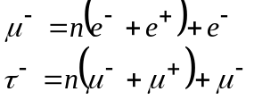 | (В)
Комбинации упаковки (А), (В) повторяются на любом уровне классификации микрочастиц (вплоть до кваркового уровня).
Произведем обобщение проведенных обсуждений и математических преобразований.
Нейтринный лептонный уровень
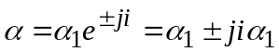
Электрический лептонный уровень
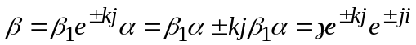
Структура показывает, что подпространство меньшей размерности формирует пространство более высокой размерности, для которой надо рассматривать зарядовые сопряжения в виде 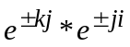
Далее можно расширить комплексное пространство и связать новое измерение с новым зарядом
и т. д.
Современная экспериментальная классификация микрочастиц отождествима с этим математическим аппаратом вложенных в друг друга зарядовых подпространств. Комбинации упаковок (А), (В) показывают, что идет процесс синтеза пространств с дальнейшем выходом на пространство большей по величине размерности. При этом в микрочастице ядро переходит в пространство с большей размерностью. В терминологии векторного анализа это “сток”. Электрический, лептонный, …., заряд любого знака есть деление пространства и материи, то гравитационный заряд есть процесс обратный –синтез. При этом аннигиляция может и не происходить. Частица содержит скомпенсированные ипсилон туннели исходных зарядов и один не скомпенсированный, который и определяет характер заряда. Скомпенсированные заряды порождают новый заряд. Гравитационный заряд в этом случае будет связан с предельной размерностью(или той, в которой рассматривается частица) и он присутствует в микрочастице на любом уровне ее определения.
Переход от одного уровня в структуре частицы на другой уровень и есть существо квантового перехода. Качественный скачек.

МЕЗОНЫ, БАРИОНЫ и КВАРКИ
Наименьшей массой среди мезонов обладают: 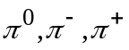соответственно 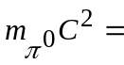134, 963 Мэв, 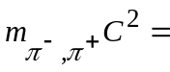139, 5673 Мэв.
Современная классификация микрочастиц основана на введении кварковой систематизации. Кварковый состав микрочастиц соответствует реакциям распада.
Исходя из классификации электрон-лептонного уровня нейтральный пи –мезон можно скомбинировать в виде ( учитывая его схему распада 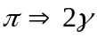).
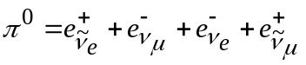 | (35)
Один электрический заряд положительный или отрицательный рассматриваем сопряженным с антинейтрино и нейтрино, другой мюонным нейтрино или антинейтрино. Схема распада на два гамма кванта это следствие структуры пи-мезона. В объеме пи-мезона нет гамма квантов, а есть структура в виде (35). Здесь проявляется разобранный выше смысл гравитации.
Равновероятностная комбинация структуры (34) позволяет ввести структуру кварков и антикварков 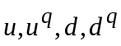
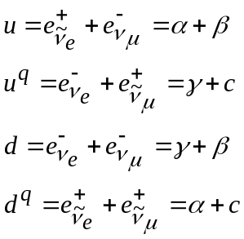 | (36)
Согласно кварковой классификации нейтральный пи-мезон доставляется двумя комбинациями 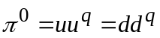
Протон состоит из двух u и одного d кварка 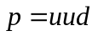, нейтрон 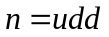,
Пион 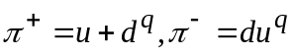
Этих комбинаций достаточно для определения численного значения электронно-лептонного заряда кварка. Введенные обозначения и зарядовая структура протона, нейтрона, пионов дают систему уравнений
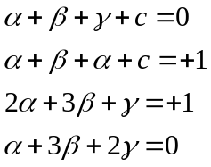
Первое уравнение заряд нейтрона, второе протона, пиона положительного, нейтрального пиона. Определитель системы равен нулю. Это означает, что возможно бесчисленное множество комбинаций соотношений между неизвестными, которые попарно дают один и тот же результат:
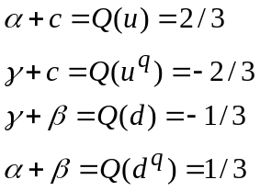
Получены значения электрических зарядов в полном соответствии с существующей теорией.
Если обозначить 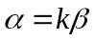, то все коэффициенты становятся зависимыми от K и таким образом в пределах одного электрического заряда кварка возможно бесконечное множество вариантов сопряжения электронно –лептонных зарядов.
При этом дробный заряд кварка остается без изменения. В современной классификации это распределение кварков по цвету: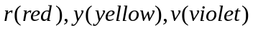.
Коэффициент К отвечает за кодировку “цвет”.
Барионный заряд кварка рассчитаем аналогично электрическому заряду.
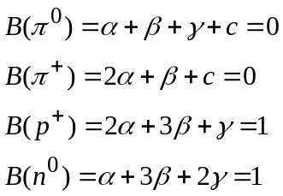
Решение системы дает в точном соответствии с современной теорией.
Кроме кварков имеются еще четыре кварка 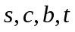и соответствующие им антикварки. Введены новые заряды: s-странность, с-шрам, b-bjttjmness, t-topness.
Кварковый уровень заполняется по той же схеме, как электрический и лептонный согласно компактизации по (А), (В)
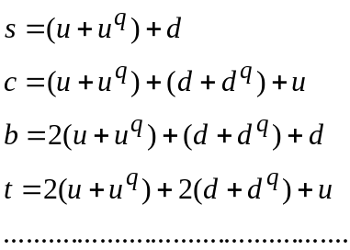 | (С)
По электрическому заряду 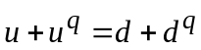, поэтому таблицу можно продолжить по формулам 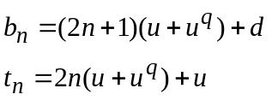
Где n=0, 1, 2, 3, ….
Приходится констатировать тот факт, что кварки являются следующим уровнем материи и не претендуют на фундаментальность кирпичиков мироздания. Это в лучшем случае. В худшем случае это удачная математическая абстракция для разработки классификации то есть кодировка без исследования сущности явления.
Сущность выявлена и кварки в лучшем случае это уровень в структуре материи.

ПОЛЕВАЯ ЭНЕРГИЯ ЗАРЯДА.
Кварковая комбинация позволила классифицировать все микрочастицы и обосновать их моды распада, которые подтверждены экспериментально. В пространстве микрочастиц стабильными считаются: электронное нейтрино, мюонное нейтрино, электрон, протон, нейтрон, пи-мезоны.
Энергия связи всех этих частиц рассчитывается по формуле (29).
Согласно формуле имеется три основных заряда:
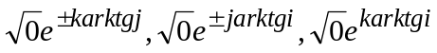 соответственно электрический, лептонный, бариооный или мезонный.
Условно обозначим 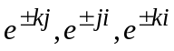для сокращения записи.
Нет оснований в настоящее время для расширения полей и комплекса S, так как на звание стабильных претендуют ограниченное их число. Достаточно этих трех зарядов и дополнительно гравитационного, чтобы полевая энергия любой частицы была выражена в виде
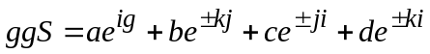 | (37)
Одна частица отличается от другой весовыми коэффициентами: a, b, c, d.
Исследование структуры электронно –лептонного уровня показывает, что в полевой энергии частицы всегда присутствует кроме зарядовой части ядро, которое меняется от уровня выделения зарядов, как основной характеристики частицы. Это ядро условно обозначили за 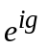. С этим полевым ядром и связано понятие гравитационного заряда, так как он присутствует во всех частицах и является результатом скомпенсированных зарядов в предельной размерности пространства (пространство не ограничено по размерности, так как открываются все новые уровни упаковки и следовательно новые заряды).
Левая часть определяется по формуле (29) В правой части имеем 8 неизвестных. Чтобы определить энергию заряда необходимо определить весовые коэффициенты 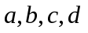 и иметь четыре независимых уравнения.
Независимость структуры стабильных частиц друг от друга дает эти четыре уравнения. Этими частицами и оказались: протон, электрон, нейтрон, пи-мезон.
Другие комбинации приводили к вырождению системы.
Наличие ограниченного количества стабильных частиц не является случайным и сказывается на компактизации материи и новыми структурами не стабильных частиц. Это выражается в ограниченности количества независимых уравнений для расчета.
Согласно выявленной закономерности (А), (В), (С) переход на новый уровень структуры сопровождается квантовым скачком с появлением нового зарядового сопряжения. И этот переход есть переход из количества в качество, так как в основе всех зарядовых сопряжений лежит накопление в структуре низшего уровня электронно-лептонного.
Каждый из уровней это периодическая таблица микрочастиц наподобие периодической таблицы элементов Д. И. Менделеева, в которой наиболее стабильные ядра появляются строго периодически в периодом 9-10единиц электронного заряда. В связи с этим из всех возможных вариантов выбираем сумму сопряжений электрон –лептонов с шестью разными по массе лептонами (эта упаковка соответствует ядру ксенона, который завершает первый блок атомных ядер в периодической таблице элементов).
В результате получим выражения для кварков

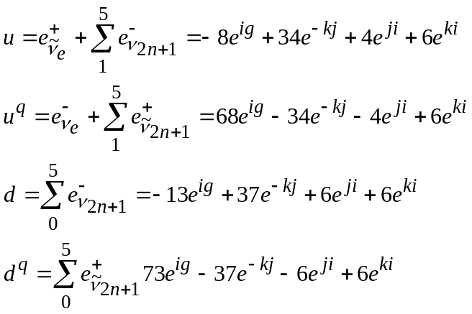 | (Д)
(пример: 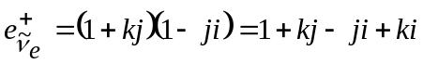)
Комбинации из этих кварков дают систему глюонных (придерживаемся терминологии ядерной физики) полей для стабильных частиц:
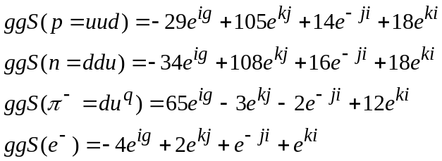 | (38)
Cостав электрона получен из реакции 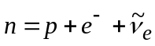
Расширить систему (38) не удается, так как появляются зависимые друг от друга уравнения.
Физическая интерпретация упаковки пространства вихрями дана в работе 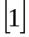. Однако тот мат аппарат, который применяет автор не дает возможности конкретизировать исследования. Автор ограничился общими рассуждениями. В работе нет аппарата для расчета упаковки вихрей в пространстве и поэтому работа теряет ценность. Экспериментальная физика элементарных частиц принцип упаковки использует в классификации микрочастиц 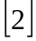. К настоящему времени удалось, начиная с уровня мезонов и барионов, классификацию провести на основе упаковки кварками и антикварками, которые выдвинули на роль фундаментальных кирпичиков мироздания. Эта классификация и должна определять роль математического аппарата в описании упаковки микрочастицы и ее мод распада. Без такого согласования ни одна из теорий эфира, вакуума, гравитации не жизнеспособна и просто неверна. Это еще один тест на выживание. И это подтверждает время.
ТФКПП согласована с экспериментальной физикой элементарных частиц и их классификацией. Системы (А), (В), (С) выявили закономерность в квантовых переходах упаковки пространства от одного уровня материи к другому. Переход сопровождается ростом размерности и появлением нового заряда. Это и есть сущность (самая главная) при определении квантовой механики.
Подпространство светового конуса адекватно подпространству делителей нуля работает на квантовых переходах. Пример неоднократно приводился
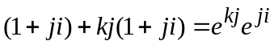, упаковка (В) в лептонном уровне вызывает появление электрического заряда. Лептонный заряд создает электрический и т. д.
Однако ТФКПП отрицает кварки как кирпичики мироздания. Кварки в лучшем случае могут претендовать на кварковый уровень пространства согласно (С). Система (Д) показывает, что кварки упакованы из частиц электронно-лептонного уровня. В худшем случае это математическая абстракция не связанная с реальной действительностью. Никаких новых кварков нет. Согласно системе (Д) кварки как уровень состоят из двух кварков 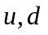и их антикварков. Любой новый кварк состоит из двух этих кварков, согласно (С).
Решение системы уравнений (38) дает следующие величины полевой энергии зарядов 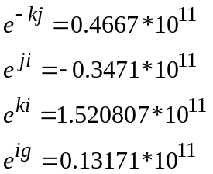Мэв
Радиусы изолированных ипсилон туннелей для зарядов определим по формуле квантовой механики 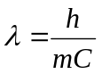. Для кварков радиус колеблется от 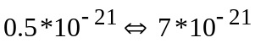см. Вещество кварка сосредоточено в объеме этих радиусов. Теоретическая физика дает величину сечения слабого взаимодействия 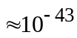см. Эта величина согласуется с радиусами зарядовых ипсилон туннелей, через которые и происходит взаимодействие. Более подробно http://www.maths.ru
В соответствии с формулой (37) масса микрочастицы также представима в виде 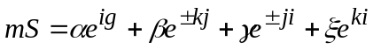. Вклад в массу частицы вносят зарядовые поля. Внутренняя энергия зарядовых полей на десятки порядков превосходят энергию вклада энергетической массы и тем самым выделяет частицу из окружающего пространства. Частица есть изолированный объект, который взаимодействует с окружающем пространством через свои изолированные направления.
Таким образом, приходим к необходимости разработки новой теории взаимодействия, основанной на числовом поле.

ЛИТЕРАТУРА
1. Смелов М. В. О физической сущности гравилевитации //”Академия тринитаризма”, М, Эл№-77-6567, публ. 11914, 24. 03. 2005
2. К. Н. Мухин “Экспериментальная ядерная физика том 2. Физика элементарных частиц”. Москва. Энергоатомиздат 1983

